II Краевой конкурс дидактических и методических пособий, используемых в работе с детьми с ОВЗ «Играем, развиваем, обучаем»
2019г
Рабочие тетради по формированию этических представлений для 7-9 классов
(дидактическое пособие)
Разработчик: Синицына С.В., учитель, психолог
Управление образования администрации города Березники Муниципальное бюджетное общеобразовательное учреждение «Школа № 7 для обучающихся с ограниченными возможностями здоровья»
Управление образования администрации города Березники Пермского края
Муниципальное бюджетное общеобразовательное учреждение
«Школа № 7 для обучающихся с ограниченными возможностями здоровья»

Дидактическое пособие
«Рабочие тетради по формированию этических представлений для 7-9 классов»

Автор-разработчик:
Синицына Светлана Владимировна; педагог-психолог; учитель, работающий с детьми с ОВЗ
sinicynasv@mail.ru

Березники, 2019

ПОЯСНИТЕЛЬНАЯ ЗАПИСКА

«Из всех наук, которые должен знать человек,
главная есть наука о том, как жить,
делая меньше зла и как можно больше добра»
Л.Н. Толстой

Тип документа: рабочая тетрадь к курсу «Этические представления» для обучающихся 7 – 9 классов.
Объект назначения: обучающиеся 7-9 классов (дети с ограниченными возможностями здоровья (умственной отсталостью)).
Обоснование необходимости создания дидактического пособия: совершенствование модели содержания образования в связи с утверждением федерального государственного образовательного стандарта образования обучающихся с умственной отсталостью (интеллектуальными нарушениями) и переходом школы на учебный план в соответствии с примерной адаптированной основной общеобразовательной программой; противоречия между необходимостью достижения главной цели учреждения – социальной адаптации обучающихся в максимально возможных для них пределах, и недостаточностью разработки дидактического обеспечения образовательного процесса в области формирования практических действий.
Проблема: анализ существующих рабочих тетрадей к программам по этике показал, что большинство и них разработаны к учебникам «Основы светской этики» и ориентированы на детей с сохранным интеллектом и не могут в школе использоваться полностью, т.к. на курс «Этические представления» отводится только по 16 часов в 7-9 классах и не все темы доступны для понимания обучающимся с легкой степенью умственной отсталости.
Характерные особенности пособия: Рабочие тетради разработаны к программе курса «Этические представления», которая является модифицированной по содержанию. Направлена на достижение практической целесообразности формирования нравственных представлений, их прогнозирование и реализация в непосредственном опыте учащихся. Разработана с учетом возрастных потребностей и психических особенностей детей с отклонениями в развитии.
Структурно программа представлена шестью разделами:

Форма проведения занятий. Все участники занятий вовлекаются в специально разработанные действия: упражнений, письменные задания, наблюдение за поведением других, анализ собственных действий. Т.к. именно социальный опыт ребенка, преобразуемый им в процессе осмысления собственной деятельности в достоверные знания, становится базой для формирования жизненно важных умений и навыков.
Результаты апробации за 2016-2019 учебные годы: Использование рабочих тетрадей на занятиях, способствует усвоению программного материала по этике, достижению определенных личностных и предметных результатов. А именно:
Личностные результаты:
- формирование уважительного отношения к иному мнению, истории и культуре других народов;
- развитие адекватных представлений о собственных возможностях, о насущно необходимом жизнеобеспечении;
- способность к осмыслению социального окружения, своего места в нем, принятия соответствующих возрасту ценностей и социальных ролей;
- развитие навыков сотрудничества со взрослыми и сверстниками в разных социальных ситуациях;
- развитие этических чувств, доброжелательности и эмоционально-нравственной отзывчивости, понимания и сопереживания чувствам других людей;
- формирование установки на безопасный, здоровый образ жизни, бережному отношению к материальным и духовным ценностям.
Предметные результаты:
- представление о некоторых этических нормах;
- аргументировано оценивать поступки героев литературных произведений (кинофильмов), одноклассников, сверстников и других людей с учетом сформированных представлений об этических нормах и правилах;
- высказывать свое отношение к поступкам героев литературных произведений (кинофильмов), одноклассников, сверстников и других людей с учетом сформированных представлений об этических нормах и правилах;
- понимать личную ответственность за свои поступки на основе представлений об этических нормах и правилах поведения в современном обществе;
- признавать возможность существования различных точек зрения и права каждого иметь свою точку зрения;
- вести диалог с учетом наличия разных точек зрения, аргументировать свою позицию, соблюдать этику взаимоотношений в процессе взаимодействия с разными людьми.
Базовые учебные действия:
- понимать личную ответственность за свои поступки на основе представлений об этических нормах и правилах поведения в современном обществе;
- дифференцированно использовать разные виды речевых высказываний (вопросы, ответы, повествование, отрицание и др.) в коммуникативных ситуациях с учетом специфики участников (возраст, социальный статус, знакомый-незнакомый и т.п.);
- осуществлять взаимный контроль в совместной деятельности, адекватно оценивать собственное поведение и поведение окружающих;
- использовать в жизни и деятельности некоторые межпредметные знания, отражающие доступные существенные связи и отношения между объектами и процессами.
Также отмечается повышение социально-психологической готовности на 25%; повышение уровня толерантности у детей на 32%; повышение рейтингового места «счастливая семья» с 7 на 4 пунктов; усвоение правил взаимоотношений в коллективе, семье; расширение понятийного словаря в вопросах этики и нравственности.
Методические рекомендации по использованию данного пособия:
Рабочие тетради распечатываются на один или все три года сразу и брошюруются. Апробация тетрадей показала, что оптимально - распечатывать нужную страницу и после занятия формировать ех в файлы папки-скоросшивателя по годам обучения, т.к. 1) будет чистая сторона для изменений или дополнений к занятиям в зависимости от актуальных возможностей (потребностей, проблем) каждой образовательной группы и запланированного педагогом содержания, 2) можно взять домой как домашнее задание или для самостоятельного изучения.
Данное дидактическое пособие с практической точки зрения может быть интересно педагогам других образовательных учреждений, работающих с детьми с ограниченными возможностями здоровья.

Педагог-психолог, учитель: С.В. Синицына

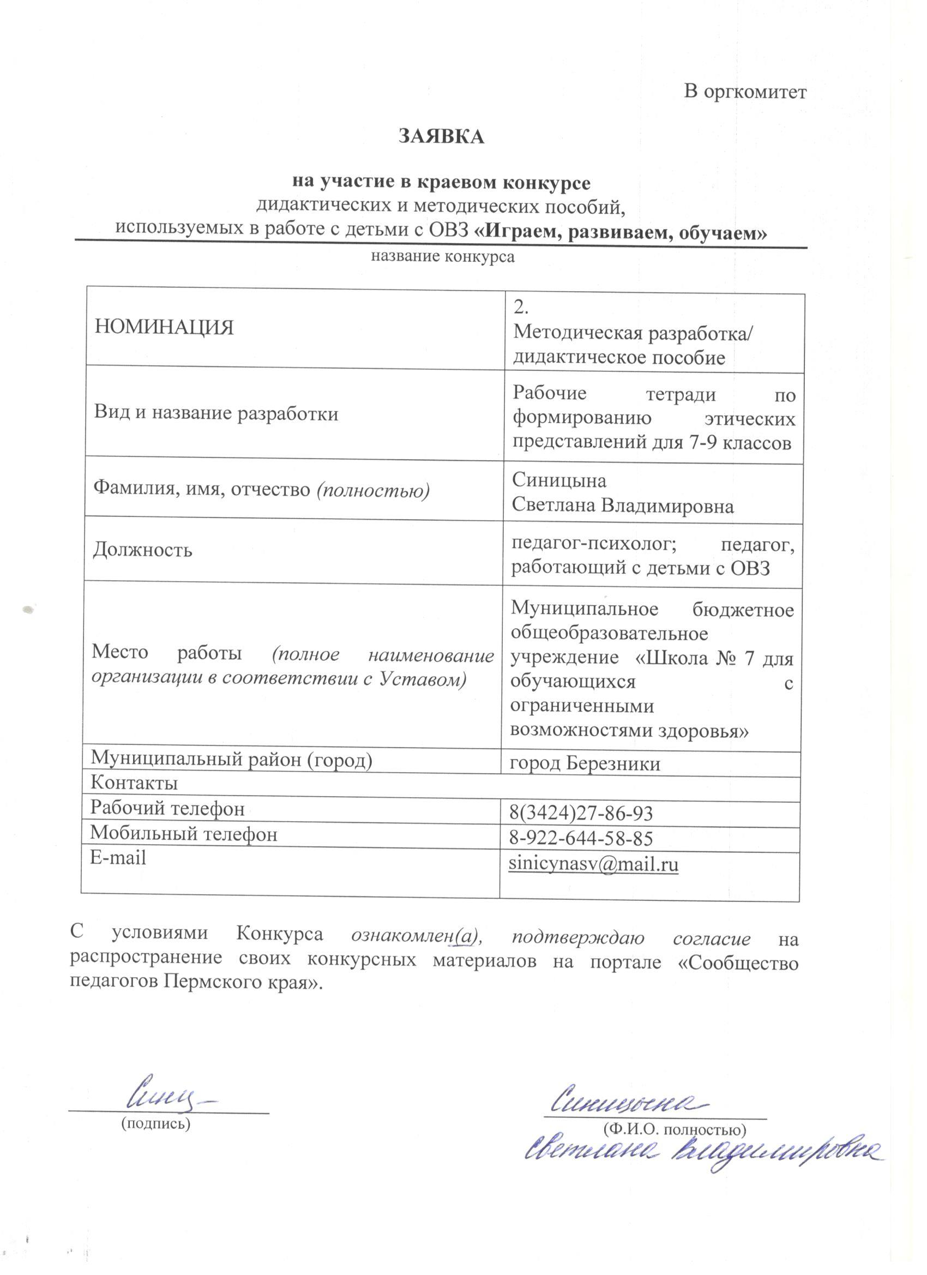

РАБОЧАЯ ТЕТРАДЬ

ПО ФОРМИРОВАНИЮ
ЭТИЧЕСКИХ ПРЕДСТАВЛЕНИЙ

для 7 класса

Дата __________________

ТЕМА 1. Знакомство с предметом «этика».

Выпиши из словаря определения:
Этика – ………………………………………………………………………………………………………………………………………………………………………………………………………………………………………………………………………………………………
Этикет – ………………………………………………………………………………………………………………………………………………………………………………………………………………………………………………………………………………………………

Запиши вежливые слова:
………………………………………………………………………………………………………………………………………………………………………………………………………………………………………………………………………………………………………………………………………………………………………………………………………………………………………………………………………………………………

Какой поговоркой ты бы обозначил правила этикета? Запиши. ………………………………………………………………………………………………………………………………………………………………………………………………………………………………………………………………………………………………

Оценка\отметка

Дата __________________

ТЕМА 2. Человек и общество.

Выпиши из словаря определения:
Общество – ………………………………………………………………………………………………………………………………………………………………………………………………………………………………………………………………………………………………

Реши кроссворд.

Содержание кроссворда:
1. Совокупность людей, живущих в одной стране, государстве и объединенных общими целями, интересами.
2. Связи между членами общества, возникающие через разговоры, совместные дела, работу, отдых, творчество и т.д.
3. Помещение для совместного проживания людей во время учебы или в ожидании получения постоянной жилплощади; совместное проживание людей в обществе.
4. Объединение людей на основе общей собственности (например, при первобытном строе) или общих интересов (например, религиозных).

Оценка\отметка

Дата __________________

ТЕМА 3. Индивидуальные особенности человека.

Упражнение: «Знаете ли вы себя?». Закрась клетку с ответом.

Я знаю свои физические данные | знаю | плохо знаю | не знаю
Я знаю свой характер | знаю | плохо знаю | не знаю
Я знаю особенности своих органов чувств | знаю | плохо знаю | не знаю
Я знаю свои способности (к чему я способен) | знаю | плохо знаю | не знаю
Я знаю свои потребности (чего мне хочется) | знаю | плохо знаю | не знаю

Заполни таблицу: Какие черты характера ты знаешь?

Положительные черты характера | Отрицательные черты характера

Нарисуй «Цветок моей души». Цветок с семью лепестками. На каждом лепестке напишите качество характера, которым ты хотел бы обладать.

Оценка\отметка

Дата __________________

ТЕМА 4. Формирование человека как личности.

Выпиши из словаря определения:
Личность – ………………………………………………………………………………………………………………………………………………………………………………………………………………………………………………………………………………………………

Упражнение «Кто я?» В течение пяти минут запишите пять разных ответов на вопрос: «Кто я?» Записывайте ответы так, как они приходят вам в голову.
Я ……………………………………………………………………………………………
Я ……………………………………………………………………………………………
Я ……………………………………………………………………………………………
Я ……………………………………………………………………………………………
Я ……………………………………………………………………………………………

Сочинение «Автопортрет». Составьте небольшой рассказ о себе. Опишите свои достоинства и недостатки.
………………………………………………………………………………………………………………………………………………………………………………………………………………………………………………………………………………………………………………………………………………………………………………………………………………………………………………………………………………………………………………………………………………………………………………………………………………………………………………………………………………………………………………………………………………………………………………………………………………………………………………………………………………………………………………………………………………………………………………………………………………………………………………………………………………………………………………………………………………………………………………………………………………………………………………………………………………

Оценка\отметка

Дата __________________

ТЕМА 5. Привычки вредные и полезные.

Выпиши из словаря определения:
Привычка – ………………………………………………………………………………………………………………………………………………………………………………………………………………………………………………………………………………………………

Совместное заполнение таблицы:
Полезные привычки | Вредные привычки

Нарисовать рисунок на тему «Здоровый образ жизни».

Оценка\отметка

Дата __________________

ТЕМА 6. Опасные ситуации. Учусь принимать решения.

Напиши, где, в каких местах или месте ты чувствуешь себя в безопасности.
Я чувствую себя в безопасности в ………………………………………………………………………………………………

Вспомни ситуацию, когда тебе угрожала опасность, ответив на вопросы:
-Где это было?
Это произошло в ………………………………………………………………………

-Что с тобой случилось?
Я (укажи, что случилось) ………………………………………………………………..

-Кто был вместе с тобой?
Вместе со мной в это время ……………………………………………………………

-Что ты почувствовал /а?
Я почувствовал /а………………………………………………………………………..

-Почему ты считаешь ситуацию опасной?
Ситуация была опасной, потому что …………………………………………………

-Кто или что тебе помогло?
Мне помог (или помогло)……………………………………………………………….

Прочитай и запомни «Шаги принятия решений»:
Первый шаг. | Если ты хочешь что-то сделать, то сначала остановись.
Второй шаг. | Представь, как твой поступок отразиться на тебе, твоих родителях, твоих друзьях.
Третий шаг. | Выбери занятие, последствия которого безопасны. И не делай того, что может иметь плохие последствия.
Четвертый шаг. | Похвали себя за то, что тебе удалось принять ответственное решение и избежать опасности.

Оценка\отметка

Дата __________________

Тема 7. Уверенность в себе.

Прочитай и запомни «Как тренировать уверенность в себе»:
- Держись прямо, не сутулься.
- Во время разговора смотри в глаза собеседника.
- Говори четко, спокойно, громким голосом.
- Помни о своих правах и не позволяй окружающим давить на тебя.

Продолжи предложения:
Я могу ……………………………………………………………………………………………………………………………………………………………………………………………………………………
Я горжусь ……………………………………………………………………………………………………………………………………………………………………………………………………………………
Лучше всего у меня получается ……………………………………………………………………………………………………………………………………………………………………………………………………………………
Меня часто хвалят за ………………………………………………………………………………………………………………………………………………………………………………………………

Прочитай рассказ «Какой цвет любит Аня?» и ответь на вопросы:
Как ты думаешь, какой цвет больше нравится Ане? ……………………………………………………………………………………………..

Как ты думаешь, есть ли у Ани свое собственное мнение? ………………………………………………………………………………………………

Помогли ли Ане подружки и девочки во дворе решить, какой цвет ей нравится больше?...................................................................................................................................

Будет ли Аня настаивать на том, чтобы мама обменяла розовое платье на голубое? ................................................................................................................................................

Оценка\отметка

Дата __________________

ТЕМА 8. Жизненные ценности.

Выпиши из словаря определение:
Ценность – ………………………………………………………………………………………………………………………………………………………………………………………………

Заполни схему:
Ценности

Прочитай стихотворение С.В. Борисова и выпиши из него ценности.
………………………………………………………………………………………………………………………………………………………………………………………………………………………………………………………………………………………………………………………………………………………………………………………………

Анкетирование «Мои жизненные ценности». Проранжируй предложенные ценности от самой значимой для тебя до менее значимой (т.е. от «1» до «10»).

Оценка\отметка

Дата __________________

ТЕМА 9. Виды деятельности. Мотивы и потребности.

Выпиши из словаря определение:
Потребность – ………………………………………………………………………………………………………………………………………………………………………………………………

Рассмотри схему потребностей. Прочитай ее описание.

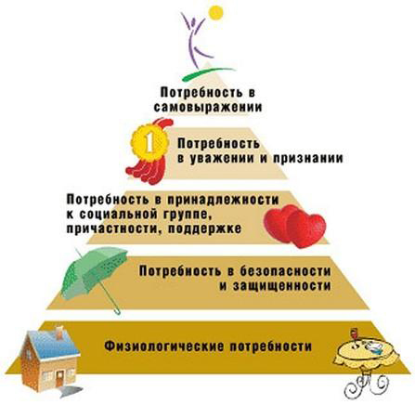

Напиши цели и задачи своей деятельности на 3 года, учитывая пирамиду потребностей.
……………………………………………………………………………………………………………………………………………………………………………………………………………………………………………………………………………………………………………………………………………………………………………………………………………………………………………………………………………………………..

Оценка\отметка

Дата __________________

ТЕМА 10. Роль коллектива в развитии личности.

Выпиши из словаря определение:
Коллектив – ………………………………………………………………………………………………………………………………………………………………………………………………

Диагностика социометрического статуса в коллективе. Рассели весь свой класс по домикам.
дворец | квартира
дом | изба

Напиши мини-сочинение «Я и мой класс».
………………………………………………………………………………………………………………………………………………………………………………………………………………………………………………………………………………………………………………………………………………………………………………………………………………………………………………………………………………………………………………………………………………………………………………………………………………………………………………………………………………………………

Оценка\отметка

Дата __________________

ТЕМА 11. Поступок как проявление личности. Поведение.

Выпиши из словаря определение:
Нравственный поступок – ………………………………………………………………………………………………………………………………………………………………………………………………

Прочитайте стихотворение И.Гетте «Пять свойств». Заполни таблицу: какое свойство с каким не дружит?

1 |  | не дружит
2 |  | не дружит
3 |  | не дружит
4 |  | не дружит
5 |  | не дружит

Прочитай памятку и запомни:

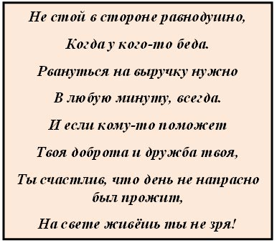

Оценка\отметка

Дата __________________

ТЕМА 12. Дружба. Когда и как возникают дружеские связи.

Выпиши из словаря определение:
Дружба – ………………………………………………………………………………………………………………………………………………………………………………………………

Заполни схему:
Главные условия для дружбы

Прочитай и запомни «Личные качества, полезные для дружбы»:
· Искренность, открытость;
· Сочувствие;
· Умение выслушать;
· Интерес к делам и переживаниям другого;
· Готовность прийти на помощь, быть рядом в трудную минуту;
· Готовность прощать;
· Умение признавать свои ошибки;
· Умение принимать советы;
· Умение хранить секреты.

Вспомнить пословицы о дружбе.

Оценка\отметка

Дата __________________

ТЕМА 13. Дружба настоящая и ложная.

Прочитай «Законы дружбы». Обведи три закона, которые ты всегда соблюдаешь, в общении с друзьями.
- Не выдавай чужие секреты.
- Всегда будь честным с другом.
- Не бойся попросить прощения.
- Не груби.
- Не меняй друзей.
- Не ябедничай. Если друг в чем-то не прав, скажи сразу об этом, останови, если он занимается чем-то плохим.
- Если ты за что-то обиделся на своего друга, постарайся поскорее забыть об этом и простить ему свою обиду. Не злись!
- Если твой друг просит у тебя какую-нибудь игрушку или посмотреть – почитать книгу, не отказывай ему. Не жадничай!
- Если ты сам взял у друга книгу или игрушку, обращайся с этими вещами аккуратно и не забудь вернуть их вовремя.

Продолжите предложения:
Друзья должны быть: добрыми, справедливыми, …………………………………………………………………………………………………………
Друзья не должны быть: злыми, лживыми, …………………………………………………………………………………………………………

Рисунок школьного друга\подруги.

Оценка\отметка
Дата __________________

ТЕМА 14. Толерантность.

Выпиши из словаря определение:
Толерантность – ………………………………………………………………………………………………………………………………………………………………………………………………

Перечисли свойства «толерантной личности»:
………………………………………………………………………………………………………………………………………………………………………………………………………………………………………………………………………………………………

Создание плаката “Планета толерантности”
Возьмите каждый по листочку и напишите на них, что, по-вашему, надо сделать, чтобы ваш класс стал планетой толерантности, то есть, чтобы отношения в классе стали как можно более дружескими. (Ученики пишут на листочках бумаги в форме листа дерева, потом листочки приклеиваются на рисунок дерева\ствол).
………………………………………………………………………………………………………………………………………………………………………………………………………………………………………………………………………………………………

Прочитай и запомни «Памятка толерантности»:

Ребята, поступайте с другими так же, как хотите, чтобы они поступали с вами.
Будьте добрыми: любящими, внимательными, терпеливыми,
заботливыми, милосердными, прощайте.
Будьте надёжными: честными, правдивыми, имейте чистое сердце,
выполняйте свои обещания.
Будьте заботливыми: вежливыми, внимательными, любезными.
Будьте щедрыми: не жадными, бескорыстными, великодушными, готовыми помочь.
И всё это вам поможет жить в мире.

Оценка\отметка

Дата __________________

ТЕМА 15. Возникновение конфликтов в отношениях людей.

Выпиши из словаря определение:
Конфликт – ………………………………………………………………………………………………………………………………………………………………………………………………

Опиши и проанализируй один конфликт, который произошел у тебя в школе за последнюю неделю, используя таблицу:

Между кем произошел конфликт | Из-за чего произошел конфликт | Какое решение было принято вами | Какие последствия были потом для вас

Прочитай и запомни старинная народная мудрость «Конфликт любой всегда уладит мудрец, владеющий собой»:
Прежде чем сказать – посчитай до десяти,
Прежде чем обидеть – посчитай до ста,
Прежде чем ударить – посчитай до тысячи.

Оценка\отметка

Дата __________________

ТЕМА 16. Правила школьного этикета.

1.Анкета речевого Этикета.
1. Употребляете ли вы вежливые слова при общении со сверстниками?
А. Да. Б. Иногда. В. Нет.
2. В коридоре школы вы видите много учителей, среди которых ваш учитель. Ваши действия:
А. Поздороваюсь со всеми учителями.
Б. Поздороваюсь только со своим учителем.
В. Не поздороваюсь.
3. Если на улице вы кого-то случайно толкнули:
А. Извинитесь Б. Укажите на другого человека В. Промолчите
4. Что нужно говорить перед обедом в школьной столовой?
А. «Приятного аппетита!» Б. «Налетай!» В. Есть молча
5. Кто должен первым здороваться?
А. Дети Б. Взрослые В. Никто
6. Что нужно сказать, если товарищ угостил вас конфетой?
А. «спасибо!» Б. «дай еще» В. ничего
7. Что нужно сказать соседу по парте, который чихнул во время урока?
А. «Будь здоров!» Б. «Тихо!» В. ничего
8. Говорите ли вы своим товарищам комплименты?
А. да Б. иногда В. Нет

Посчитай свои результаты анкетирования: «А» - 4 очка, «Б» - 2 очка, «В» - 0 очков.
22 – 32 очка. Вы умеете разговаривать с взрослыми и ровесниками точно, выразительно и вежливо.
12 – 22 очков. Вам стоит быть более вежливым.
До 10 очков. Вы хам и грубиян!

Оценка\отметка

РАБОЧАЯ ТЕТРАДЬ

ПО ФОРМИРОВАНИЮ
ЭТИЧЕСКИХ ПРЕДСТАВЛЕНИЙ

для 8 класса

Дата __________________

ТЕМА 1. Как проявляется добро. Почему возникает зло.

Выпиши из словаря определения:
Добро – ………………………………………………………………………………………………………………………………………………………………………………………………………………………………………………………………………………………………
Зло – ………………………………………………………………………………………………………………………………………………………………………………………………………………………………………………………………………………………………

Вспомните добрые и злые поступки героев сказок. Запишите их в таблицу.
Добрые дела | Злые поступки

Запиши три пословицы, поговорки о добре и зле.
- ………………………………………………………………………………………………………………………………………………………………………………
- ……………………………………………………………………………………………………………………………………………………………………………….
- ………………………………………………………………………………………………………………………………………………………………………………

Оценка\отметка

Дата __________________

ТЕМА 2. Нравственный идеал в эпохах.

Выпиши из словаря определения:
Нравственность – ………………………………………………………………………………………………………………………………………………………………………………………………………………………………………………………………………………………………
Мораль– ………………………………………………………………………………………………………………………………………………………………………………………………………………………………………………………………………………………………

Прочитай и запомни основные правила нравственности:
-не делай другому того, чего не желаешь себе;
-почитай старших;
-не убивай и не воруй;
-не лги и не завидуй;
-не посягай на чужое.

Вспомни нравственный поступок
………………………………………………………………………………………………………………………………………………………………………………………………………………………………………………………………………………………………и проанализируй его по особым признакам:
Мотив.
Цель поступка.
Средства достижения цели.
Действие.
Результат.

Оценка\отметка

Дата __________________

ТЕМА 3. Влияние поступков человека на его характер.

Прочитай эпиграф Демокрита
Если даже ты наедине с собой, не говори и не делай ничего дурного.
Учись гораздо более стыдится самого себя, чем других.

и ответь на вопросы:
Какова позиция автора, что подразумевал он под этими словами? ……………………………………………………………………………………………………………………………………………………………………………………………….
Актуален ли в наше время этот вопрос? ..................................................................................................................................................................................................................................................................................................

Запомни мудрость и значимость поговорки:
Посей поступок – пожнёшь привычку;
Посей привычку – пожнёшь добродетель или порок;
Посей добродетель или порок - пожнёшь характер;
Посей характер – пожнёшь судьбу.

Выпиши из словаря определение:
Добродетель – ………………………………………………………………………………………………………………………………………………………………………………………………………………………………………………………………………………………………

Оценка\отметка

Дата __________________

Тема 4.Качества человека и их влияние на формирование характера.

Выпиши из словаря определение:
Характер – ………………………………………………………………………………………………………………………………………………………………………………………………………………………………………………………………………………………………

Заполни пропуски в таблицах «Отношений личности» противоложностями:

Отношение личности к общественному труду:
Положительные черты характера | Отрицательные черты характера
трудолюбие
 | равнодушие
настойчивость
 | расточительство
ответственность
 | небрежность

Отношение личности к людям:
Положительные черты характера | Отрицательные черты характера
общительность
 | бестактность
доброжелательность

Анкета «Опиши себя»
Внешность (форма лица, цвет глаз, цвет волос, рост) | Черты характера  (веселый, добрый, смелый, озорной, выносливый, непоседливый)

Оценка\отметка

Дата __________________

ТЕМА 5. Строитель своей души.

Оценка\отметка

Дата __________________

ТЕМА 6. Социальные нормы в жизни человека.

Выпиши из словаря определение:
Социальная норма– ………………………………………………………………………………………………………………………………………………………………………………………………………………………………………………………………………………………………

Заполни схему «Виды нормативного поведения»:

Виды нормативного поведения

Напиши рассказ на тему «Моя встреча с вежливыми или невежливыми людьми».
………………………………………………………………………………………………………………………………………………………………………………………………………………………………………………………………………………………………………………………………………………………………………………………………………………………………………………………………………………………………………………………………………………………………………………………………………………………………………………………………………………………………

Оценка\отметка

Дата __________________

ТЕМА 7. Счастье и смысл жизни.

Оценка\отметка

Дата __________________

ТЕМА 8. Что такое семья.

Отгадай ребус. Запиши свой ответ ……………………………….
7Я

Сколько человек в вашей семье? Перечисли их.
……………………………………………………………………………………………………………………………………………………………………………………………..

Запомни!
Всероссийский праздник 8 июля – День семьи, любви и верности – появился благодаря муромскому князю Петру и его жене Февронии, которые жили в XIII веке.

Придумай и нарисуй герб своей семьи.

Какую песню ты бы выбрал для гимна своей семьи?
………………………………………………………………………………………….

Оценка\отметка

Дата __________________

ТЕМА 9. Ценность рода и семьи.

Оценка\отметка

Дата __________________

ТЕМА 10. Труд в семье.

Выпиши из словаря определение:
Помощь– ………………………………………………………………………………………………………………………………………………………………………………………………………………………………………………………………………………………………

Подумай и объясни смысл пословиц:
«В семье и каша гуще».
«Вся семья вместе, так и душа на месте».
«На что клад, коли в семье лад».

Составьте таблицу семейных обязанностей членов семьи:
Член семьи | Выполняемые обязанности | Периодичность

Напиши свои обязанности в школе.
………………………………………………………………………………………………………………………………………………………………………………………………………………………………………………………………………………………………

Оценка\отметка

Дата __________________

ТЕМА 11. Родственники и родственные отношения.

Выпиши из словаря определения:
Поколение– ………………………………………………………………………………………………………………………………………………………………………………………………………………………………………………………………………………………………
Родственники– ………………………………………………………………………………………………………………………………………………………………………………………………………………………………………………………………………………………………

Составьте пары из подходящих слов. Сосчитай, сколько получилось.
Племянник | Брат | Мама | Племянница
Дядя | Сын | Дочь | Бабушка
Дедушка | Внук | Брат | Сестра
Внучка | Тётя | Папа

………………………………………………………………………………………………………………………………………………………………………………………………………………………………………………………………………………………………………………………………………………………………………………………………………………………………………………………………………………………………………………………………………………………………………………………………………………………………………………………………………………………………………………………………………………………………………………………………………………………………………………………………………………………………

Продолжи предложения:
Семья это ……………………………………………………………………………………………………………………………….. …………………………………………………………………………………
Семья нужна человеку ……………………………………………………………………………………………………………………………………………………………………................................................................

Оценка\отметка

Дата __________________

ТЕМА 12. Взаимоотношения между членами семьи.

Выпиши из словаря определение:
Семья– ………………………………………………………………………………………………………………………………………………………………………………………………

Заполни таблицу:
Материальные связи | Духовные связи

Запиши особенности общения в вашей семье:
- ………………………………………………………………………………………………………………………………………………………………………………
- ………………………………………………………………………………………………………………………………………………………………………………
- ……………………………………………………………………………………………………………………………………………………………………………….

Нарисуй кружка рисунок «Моя семья». Подпиши членов своей семьи.

Оценка\отметка

Дата __________________

ТЕМА 13. Конфликты с родителями. Причины конфликтов.

Продолжите предложения:
1. Конфликт — это …………………………………………………………………………………………………………..
2. Поводом для конфликта в семье может быть ………………………………………………………………………………………………………….
3. Конфликт может привести к тому, что …………………………………………………………………………………………………………
4. Для того чтобы избежать конфликта, нужно …………………………………………………………………………………………………………

Отметь «галочкой» причины твоих конфликтов с родителями:
Кризисные ситуации.
Стремление к самостоятельности и самоопределению.
Требование большей автономии во всем — от одежды до помещения.
Привычка к конфликту, воспитанная поведением взрослых в семье.
Бравирование подростка своими правами перед сверстниками и авторитетными для него людьми.
Нежелание родителей признавать, что ребенок стал взрослым.
Боязнь выпустить ребенка из гнезда, неверие в его силы.
Проецирование поведения ребенка на себя в его возрасте.
Борьба за собственную власть и авторитетность.
Отсутствие понимания между взрослыми в воспитании ребенка.
Не подтверждение родительских ожиданий.

Узнай, насколько ты конфликтный человек.
Ответьте, по возможности честно и правдиво, на поставленные вопросы:
1. Ты - конфликтный человек?
2. Легко ли тебе выяснять с кем-то отношения?
3. Что ты чувствуешь после того, как ты выяснил с кем-то отношения?
4. Становишься ли ты умнее после выхода из конфликтной ситуации, делаешь ли для себя какие-нибудь выводы?
5. С кем ты чаще всего конфликтуешь?
6. Что может стать поводом к конфликтной ситуации?
7. Кто первым пытается разрешить конфликт — ты или другая сторона?
8. Что ты, как правило, отстаиваешь в конфликте?
9. Меняется ли твое отношение к людям, с которыми ты конфликтовал, или после того как конфликт уладился, все остается в ваших взаимоотношениях по-прежнему?
10. Нужно ли учиться людям разрешать конфликтные ситуации?

Подчеркни результат:
Ты конфликтный человек (да, немножко, нет).

Оценка\отметка

Дата __________________

ТЕМА 14. Стратегии поведения в конфликте.

Рассуждения по вопросам:
- Как часто происходят конфликты в вашей жизни?
………………………………………………………………………………………
- Между кем происходят конфликты?
……………………………………………………………………………………..
- Что думает человек в конфликтной ситуации?
…………………………………………………………………………………….
- Что чувствует человек, находящийся в конфликтной ситуации?
…………………………………………………………………………………….

Тестирование по методике Т. Томаса «Стратегии поведения в конфликтных ситуациях».
Твои ответы:

После тестирования предлагается ключ, благодаря которому учащиеся могут обработать результаты теста и узнать, как действует каждый из них:
как «черепаха» (стратегия избегания),
«медвежонок» (стратегия уступок),
«акула» (стратегия подавления),
«лиса» (стратегия компромисса),
«сова» (стратегия сотрудничества).
Анализ результатов: стратегия набравшая большее количество баллов и оказывается ведущей. Поставь «галочку» около своего результата.

Что ты решил\а изменить в себе, чтобы у тебя возникало меньше конфликтов в общении с окружающими?
………………………………………………………………………………………………………………………………………………………………………………………………………………………………………………………………………………………………………………………………………………………………………………………………

Оценка\отметка

Дата __________________

ТЕМА 15. Справедливость и милосердие.

Оценка\отметка

Дата __________________
ТЕМА 16. Мир добрых соседей.

Оценка\отметка

РАБОЧАЯ ТЕТРАДЬ

ПО ФОРМИРОВАНИЮ
ЭТИЧЕСКИХ ПРЕДСТАВЛЕНИЙ

для 9 класса

Дата __________________

ТЕМА 1. Сокровища нравственности.

Оценка\отметка

Дата __________________

ТЕМА 2. Правда и ложь.

Выпиши из словаря определения:
Правда– ………………………………………………………………………………………………………………………………………………………………………………………………………………………………………………………………………………………………
Ложь– ………………………………………………………………………………………………………………………………………………………………………………………………………………………………………………………………………………………………

Обсуждение пословиц и поговорок о правде и лжи:
- «Красива ложь, да от правды не уйдешь».
- «Правда в огне не горит и в воде не тонет».
- «Лучше горькая правда, чем сладкая ложь».
- «Не ищи правды в других, коли ее в тебе нет».
- «Говоришь правду – правду и делай».
- «Ложь искривляет, правда исправляет».
- «Всяк правду любит, да не всяк ее сказывает».

Прочитай ситуаций. Как бы вы поступили в таких ситуациях?
«Я разбил красивую чашку из дорого сервиза. Когда пришла мама с работы, я честно рассказал ей об этом. Хотя маме было жаль чашки, но она меня даже не поругала, а похвалила за честность и порядочность».
……………………………………………………………………………………………………………………………………………………………………………………………………………………………………………………………………………………………..
«Во 2 классе я получила двойку по русскому языку. Но маме не призналась. Мама позже узнала и наказала меня. В следующий раз я получила тройку по математике и сказала маме. Она мне объяснила эту тему, и у меня больше не было плохих отметок. Вот так правда помогла мне, а ложь подвела».
………………………………………………………………………………………………………………………………………………………………………………………………………………………………………………………………………………………………

Оценка\отметка

Дата __________________

ТЕМА 3. Честь и достоинство.

Выпиши из словаря определения:
Честь– ………………………………………………………………………………………………………………………………………………………………………………………………………………………………………………………………………………………………
Достоинство– ………………………………………………………………………………………………………………………………………………………………………………………………………………………………………………………………………………………………

Оценка\отметка

Дата __________________

ТЕМА 4. Совесть и стыд. Долг и совесть.

Выпиши из словаря определения:
Совесть– ………………………………………………………………………………………………………………………………………………………………………………………………………………………………………………………………………………………………
Долг– ………………………………………………………………………………………………………………………………………………………………………………………………………………………………………………………………………………………………

Работа в парах. Игра «Собери пословицу»
Задание: В правой и левой колонках записаны части пословиц. Внимательно прочитайте их. К части пословицы, записанной в левой колонке, найдите её продолжение, которое даётся в правой колонке.
А. Будь слугой совести | 1. глаз/глас Божий
Б. Богатый совести не купит, | 2. а свою погубит
В. Без руки, без ног – калека, | 3. и хозяином воли
Г. Волосом сед, | 4. без совести – полчеловека
Д. Говори по делу, | 5. живи по совести
Е. От человека утаишь, | 6. тому и тень кочерги виселица!
Ж. Совесть без зубов, | 7. а стыда нет – и совести нет
З. Есть совесть, есть стыд; | 8. от совести не утаишь
И. как ни мудри, | 9. не пришьешь
К. К кафтану совести | 10. а совести нет
Л. У кого совесть не чиста, | 11. а грызёт
М. Добрая совесть - | 12. а совести не перемудришь

Ответы запишите в таблицу
А | Б | В | Г | Д | Е | Ж | З | И | К | Л | М

Поменяйтесь тетрадями, проверьте и оцените работу своего одноклассника. (Ответы на доске).

Самоанализ.
Приходилось ли тебе испытывать муки совести? Опиши, с чем было связано это состояние.
……………………………………………………………………………………………………………………………………………………………………………………………………………………………………………………………………………………………..

Оценка\отметка

Дата __________________

ТЕМА 5. Свобода и ответственность.

Выпиши из словаря определения:
Свобода– ………………………………………………………………………………………………………………………………………………………………………………………………………………………………………………………………………………………………
Ответственность– ………………………………………………………………………………………………………………………………………………………………………………………………………………………………………………………………………………………………

Как вы понимаете слова Татьяна Ярошевич?
Ползти. Идти. Бежать. Лететь. Стремиться. Верить и хотеть..
Забыть. Устать. Застыть. Стоять. Хандрить. Поддаться. Угасать...
Два выбора. И две судьбы.
Ну, а итог решаешь ты...

Работа в группах. Задание «Поступаем ответственно».
На карточках записана ситуация. Внимательно прочитайте ситуацию, обсудите её в группе и предположите ваши действия в ситуации.

Обсуждение ответов по ситуации №…..
Для чего нужно поступать ответственно?
…………………………………………………………………………………………….
За что вы уже сейчас можете нести ответственность?
……………………………………………………………………………………………
Легко ли быть свободным?
…………………………………………………………………………………………..
Укажите дела, за выполнение которых отвечаете вы?
……………………………………………………………………………………………

Прочитай и запомни выводы об ответственности:

1. Я отвечаю за всё.
2. Я отвечаю за свои поступки (думаю, а потом делаю).
3. За все мои поступки отвечают родители.

Оценка\отметка

Дата __________________

ТЕМА 6. Нравственное и безнравственное поведение.

Выпиши из словаря определения:
Нравственность– ………………………………………………………………………………………………………………………………………………………………………………………………………………………………………………………………………………………………

Прочитайте отрывок из этого же произведения, в котором говорится о поступке Данко.
Попытайтесь сравнить проступок Ларры с поступком Данко, заполнив таблицу.
Проступок Ларры | Поступок Данко

Оценка\отметка

Дата __________________

ТЕМА 7. Наказание за проступки.

Выпиши из словаря определения:
Поступок– ………………………………………………………………………………………………………………………………………………………………………………………………………………………………………………………………………………………………
Проступок– ………………………………………………………………………………………………………………………………………………………………………………………………………………………………………………………………………………………………

Запомни качества, которые помогают нам раскрыть понятия “поступок” и “проступок”.
Поступок | Проступок
добро | зло
сопереживание | безразличие
поддержка | бездействие
любовь | ненависть
помощь | неискренность
человеколюбие | равнодушие

Напиши, какие наказания и какие поощрения приняты у вас в семье, в классе.

 | Наказания | Поощрения
в семье
в классе

Оценка\отметка

Дата __________________

ТЕМА 8. Кодексы различных профессий. Деловой этикет.

Оценка\отметка

Дата __________________

ТЕМА 9. Влюбленность и любовь. Счастье.

Выпиши из словаря определения:
Любовь– ………………………………………………………………………………………………………………………………………………………………………………………………………………………………………………………………………………………………
Счастье– ………………………………………………………………………………………………………………………………………………………………………………………………………………………………………………………………………………………………

Как узнать, что человек влюблен?
………………………………………………………………………………………………………………………………………………………………………………………………………………………………………………………………………………………………

Какими качествами, на ваш взгляд, должен обладать ваш\а избранник\ца?
………………………………………………………………………………………………………………………………………………………………………………………………………………………………………………………………………………………………

Оценка\отметка

Дата __________________

ТЕМА 10. Образцы мужского поведения.

Оценка\отметка

Дата __________________

ТЕМА 11. Образцы женского поведения.

Оценка\отметка

Дата __________________

ТЕМА 12. Этика взаимоотношений юноши и девушки.

Пропиши этические нормы и правила «хорошего тона» во взаимоотношениях юношей и девушек:
……………………………………………………………………………………………………………………………………………………………………………………………………………………………………………………………………………………………………………………………………………………………………………………………………………………………………………………………………………………………………………………………………………………………………………………………………………………………………………………………………………………………………………………………………………………………………………………………………………………………………………………………………………………………………………………………………………………………………………………………………………………………………………………………………………………………….

Оценка\отметка

Дата __________________

ТЕМА 13. Молодая семья. Помощь и поддержка друг друга.

Выпиши из словаря определения:
Молодая семья– ………………………………………………………………………………………………………………………………………………………………………………………………………………………………………………………………………………………………
Семейный кодекс РФ– ………………………………………………………………………………………………………………………………………………………………………………………………………………………………………………………………………………………………

Прочитай и запомни! Из Семейного кодекса РФ (от 29 декабря 1995 г.):
Ст. 10 Брак заключается в органах записи актов Права и обязанности супругов возникают со дня заключения брака.
Ст. 11 Порядок заключения брака.
Брак заключается в личном присутствии лиц, вступающих со дня подачи ими заявления.
Ст. 12 Условия заключения брака.
-добровольное согласие мужчины и женщины;
- достижение брачного возраста.
Ст.1З. Брачный возраст.
-Устанавливается в 18 лет.
- По уважительным причинам в 16 лет.
Ст. 14. Обстоятельства, препятствующие заключению брака. Не допускается заключение брака:
-Если лицо состоит в другом браке;
-Близкими родственниками;
-Усыновителями и усыновлёнными;
-Если лицо недееспособное (психическое расстройство).

Ответь на вопрос «Что для ребенка семь?».
………………………………………………………………………………………………………………………………………………………………………………………………………………………………………………………………………………………………………………………………………………………………………………………………………………………………………………………………………………………………

Оценка\отметка

Дата __________________

ТЕМА 14. Терпимость к привычкам и особенностям характера партнера.

Выпиши из словаря определения:
Терпимость– ………………………………………………………………………………………………………………………………………………………………………………………………………………………………………………………………………………………………

Запиши пять поговорок и пословиц о семье.
1……………………………………………………………………………………………………………………………………………………………………………….
2……………………………………………………………………………………………………………………………………………………………………………….
3……………………………………………………………………………………………………………………………………………………………………………….
4……………………………………………………………………………………………………………………………………………………………………………….
5……………………………………………………………………………………………………………………………………………………………………………….

Как ты запомнил, к каким особенностям характера и привычкам партнера нужно проявлять терпимость?
………………………………………………………………………………………………………………………………………………………………………………………………………………………………………………………………………………………………………………………………………………………………………………………………………………………………………………………………………………………………

Оценка\отметка

Дата __________________

ТЕМА 15. Материнство и отцовство.

Родительская любовь. Как она проявляется?
……………………………………………………………………………………………………………………………………………………………………………………………………………………………………………………………………………………………………………………………………………………………………………………………………………………………………………………………………………………………….

Оценка\отметка

Дата __________________

ТЕМА 16. Ответственность молодых родителей за жизнь и здоровье детей.

В чем заключается ответственность родителей за жизнь и здоровье детей?
………………………………………………………………………………………………………………………………………………………………………………………………………………………………………………………………………………………………………………………………………………………………………………………………………………………………………………………………………………………………

Оценка\отметка

ДОРОГОЙ ВЫПУСКНИК ШКОЛЫ!

Вот и подошло к концу изучение Вами курса «Этические представления». На протяжении 7, 8 и 9 классов Вы:
- Познакомились со свойствами и особенностями человеческой личности, своего «Я»;
- Научились понимать особенности окружающих людей, объяснять их действия и поступки при взаимодействии на основе примеров поведения;
- Изучили причины возникновения социальных ролей, норм поведения человека, принятых в общении между людьми в самых разнообразных ситуациях.

Надеемся, что полученные знания и умения помогут вам
стать более толерантными и добрыми,
жить в мире и понимании с родными и окружающими людьми.

Учитель.

ПРИЛОЖЕНИЕ

Примеры заполненных страниц

9 класс

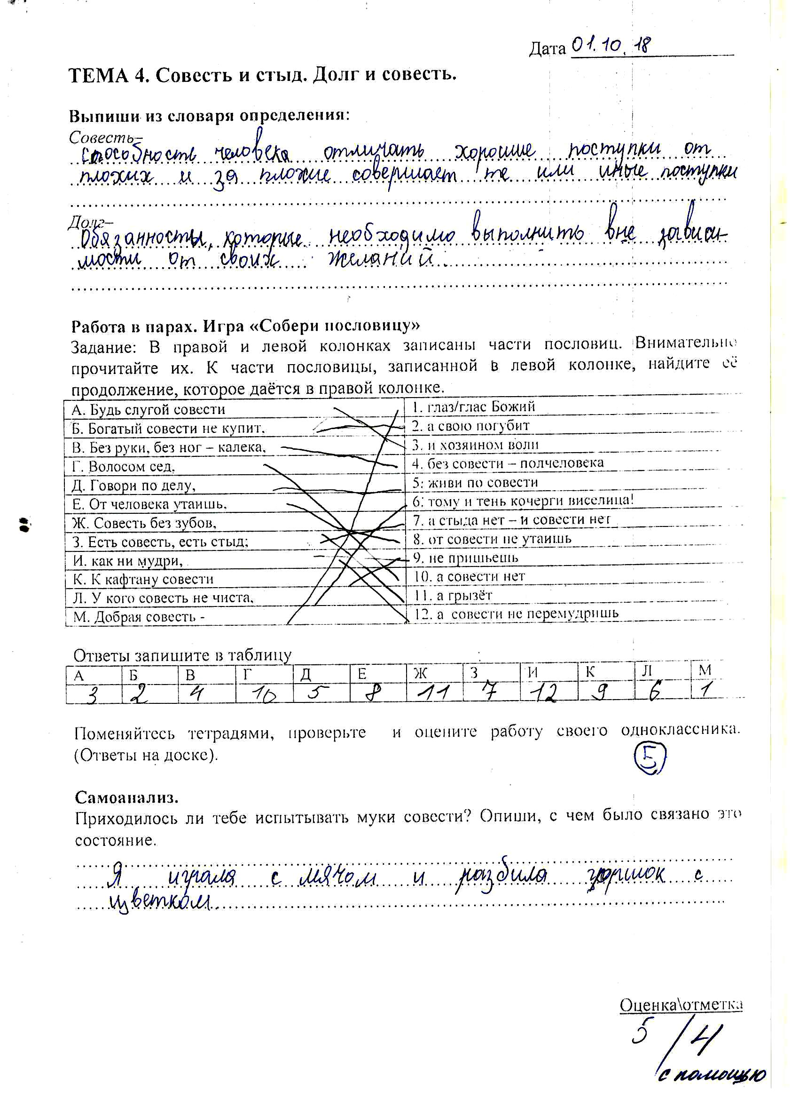

8 класс

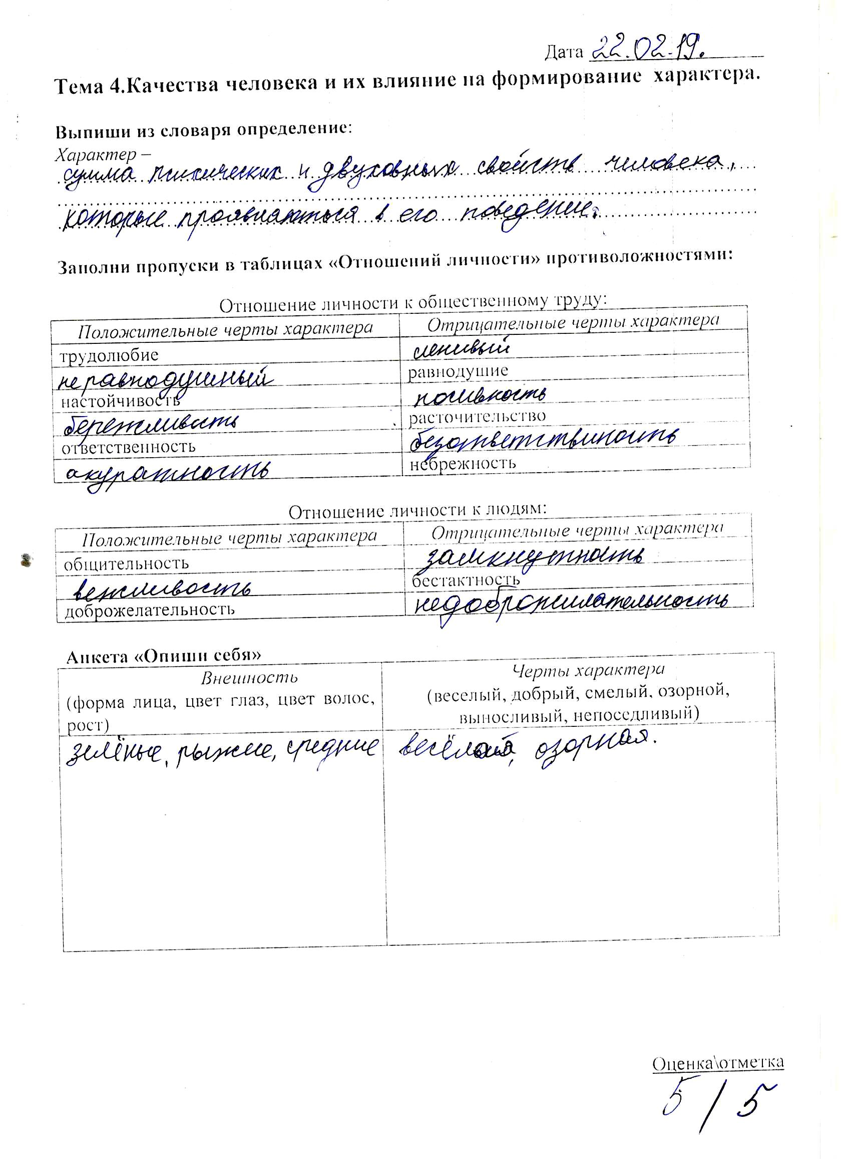

7 класс

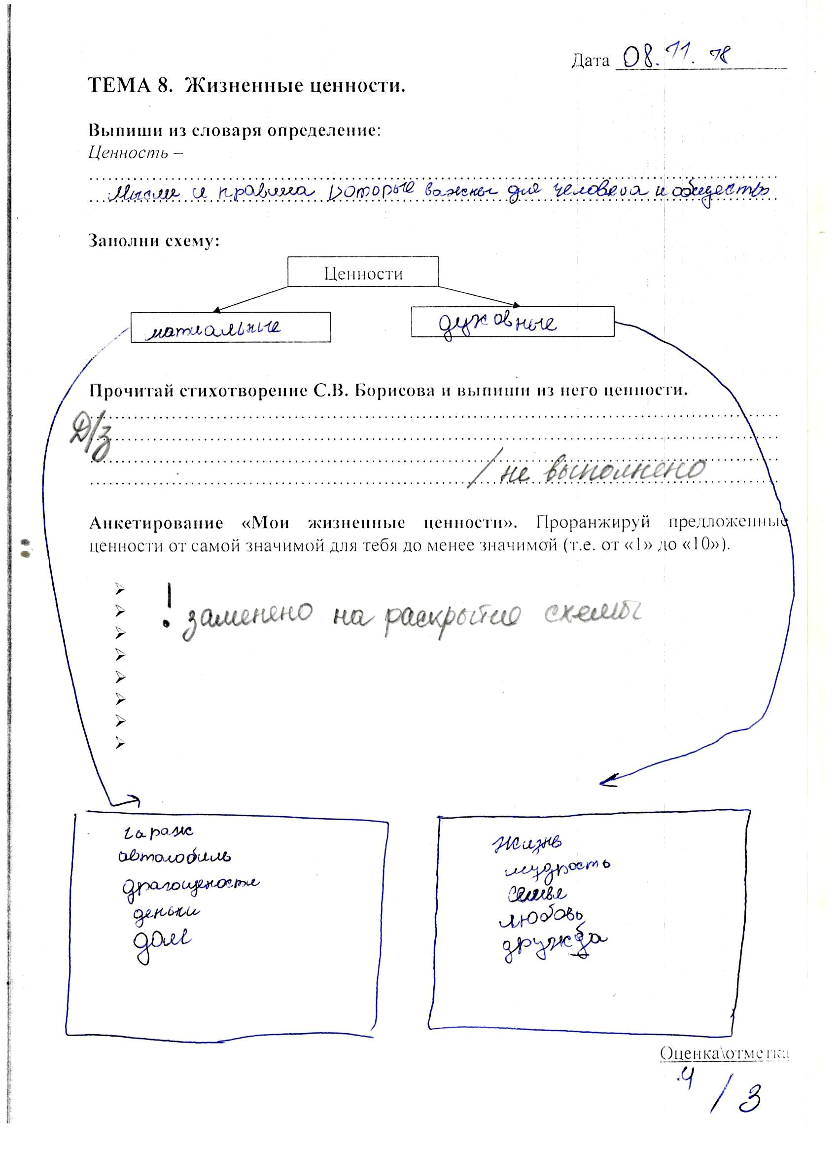

Список литературы

- Рабочая тетрадь к учебнику М.Т.Студеникина «Основы религиозных культур и светской этики. Основы светской этики» для 4 класса. М.: «Русское слово», 2014.
- Рабочая тетрадь «Основы светской этики» для 4-5 классов, Е.В.Мацыяка. М.: «Просвещение», 2014.
- Примерная программа по этике. (Этика. Программа специальных (коррекционных) образовательных учреждений VIII вида. Автор: Н.Б. Матвеева -М.: Просвещение, 2010 год;
- Этика для 7-9 классов. Программы специальных (коррекционных) образовательных учреждений VIII вида 5-9 классы под редакцией И.М.Бгажноковой. М.: Просвещение, 2010 г.

